Germania antik Aqua 8 cm Wilder Verband grau/anthrazit

KANN Baustoffwerke

Eigenschaften

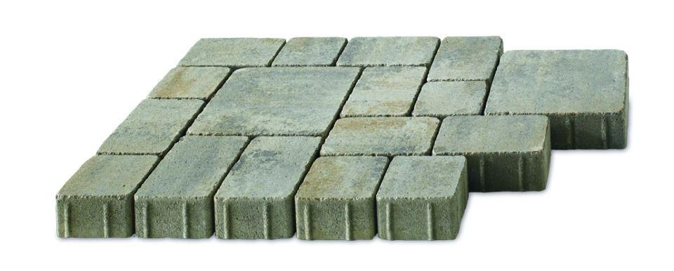

GTIN:

4024991702572

HAN:

474560

Art Pflaster

Normalstein / Flächenstein

Ausführung Pflaster

Ökopflaster (wasserdurchlässig)

Belastbarkeit

befahrbar, begehbar

Bewertungsgruppe Rutschgefahr

R 13

Farbton

anthrazit, grau

Oberfläche

gealtert

Werkstoff

Beton

Breite (mm)

140,00 - 280,00

Dicke (mm)

80,00

Länge (mm)

140,00 - 280,00

Chemische Beständigkeit

tausalzbeständig

Gewicht (kg/m²)

172,00

Erfüllt Richtlinie

EN 1338 DI(K)

Maße

14x14, 21x14, 28x28 cm

Systemfamilie

Germania antik®

Versickerung

Ǝ 5 mm Sickerfuge, ca. 4,3 % Sickerfugenanteil, Versickerungsleistung: 2.930 l/(s ∙ ha) (Nachweis der Versickerungsleistung liegt vor)